Actividad extra

La actividad tendrá un valor total de un punto sobre la calificación final

∙ Crear una máquina virtual el cual contenga un sistema operativo Linux\

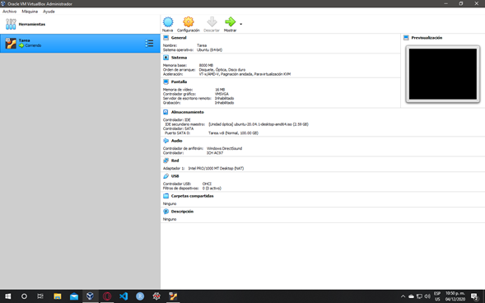

∙ Instalar git o en su defecto corroborar que esté instalado (Terminal )

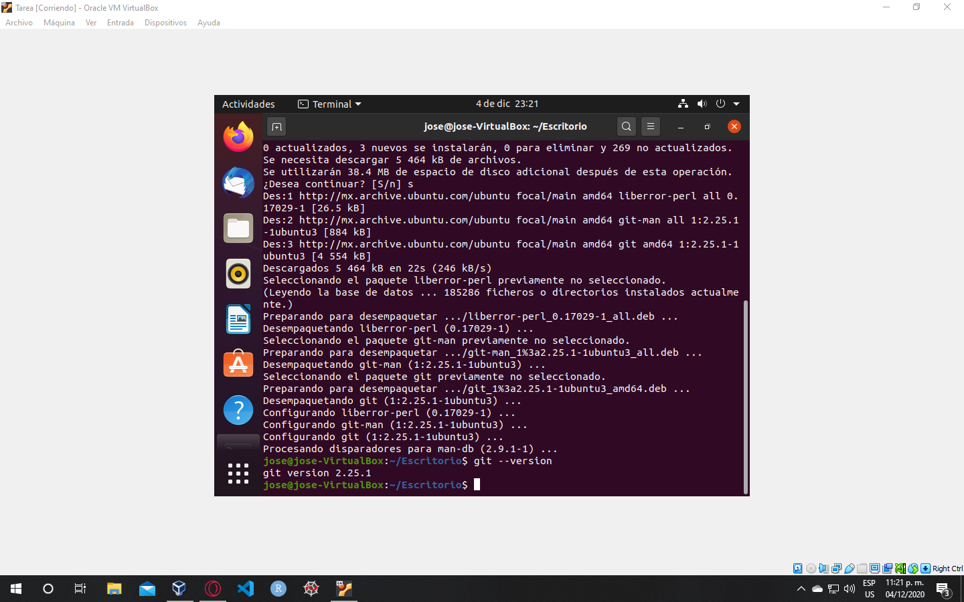

∙ Crear un repositorio en su cuenta de Git-Hub y clonarla al sistema Linux o Clonar el repositorio (Terminal )

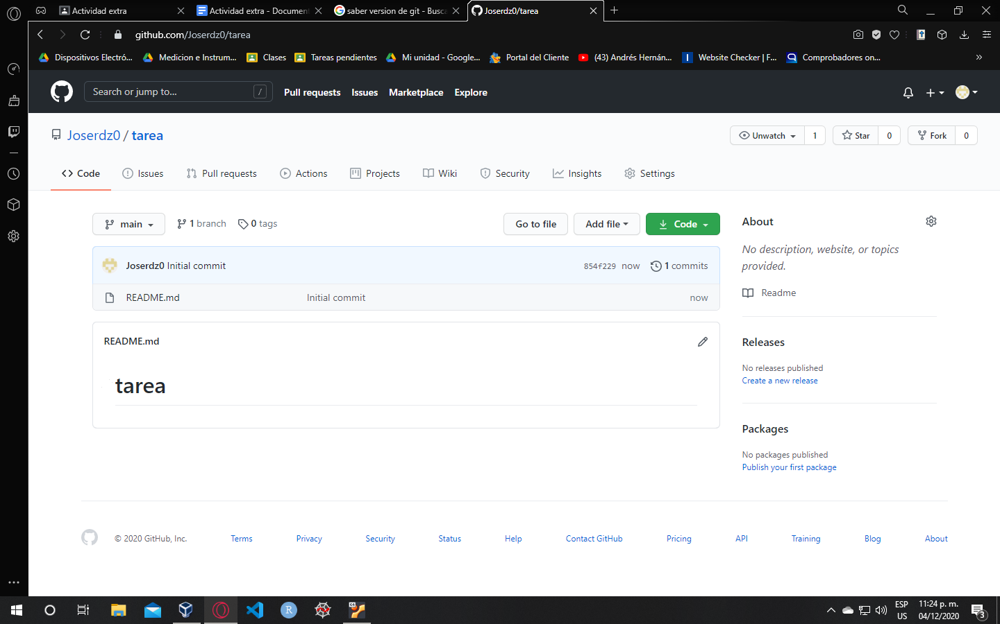

∙ Dentro de ese repositorio crear 3 ramas + la master

o El nombre de las ramas es libre

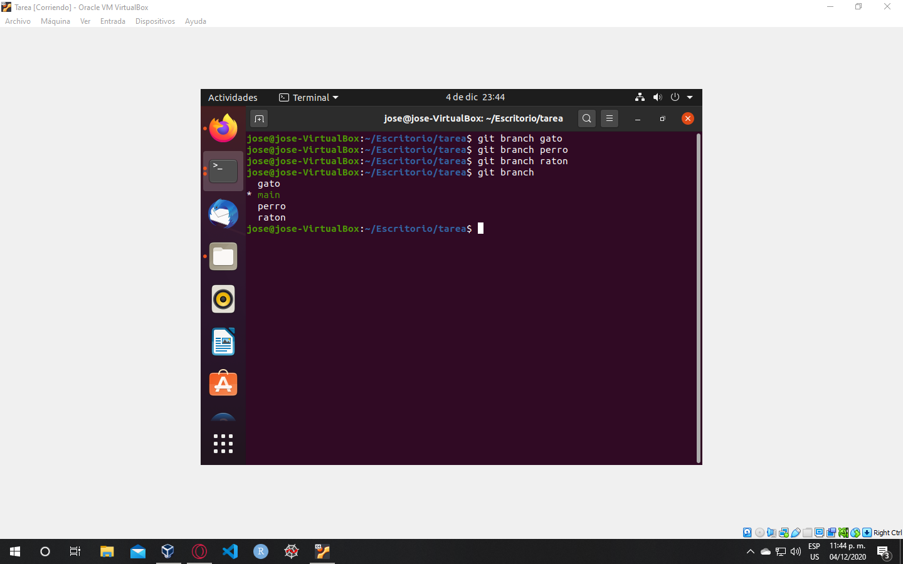

o En la rama master crear un programa en java el Main.java

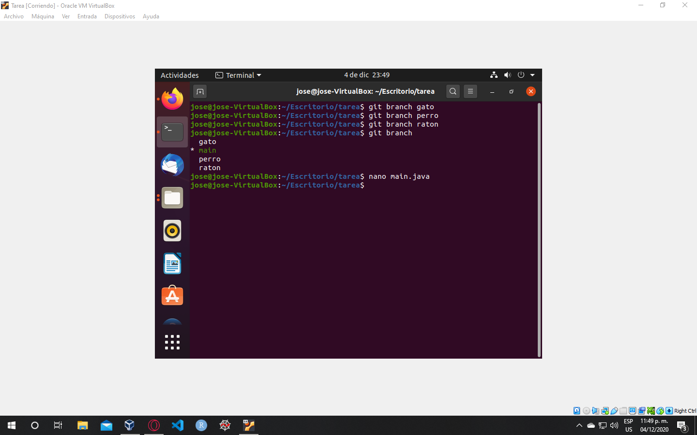

▪ Rama 1

∙ Creación de una clase Persona

o Con 3 atributos y 3 métodos

o Constructor

(Hacer un commit de los cambios dentro de esta rama)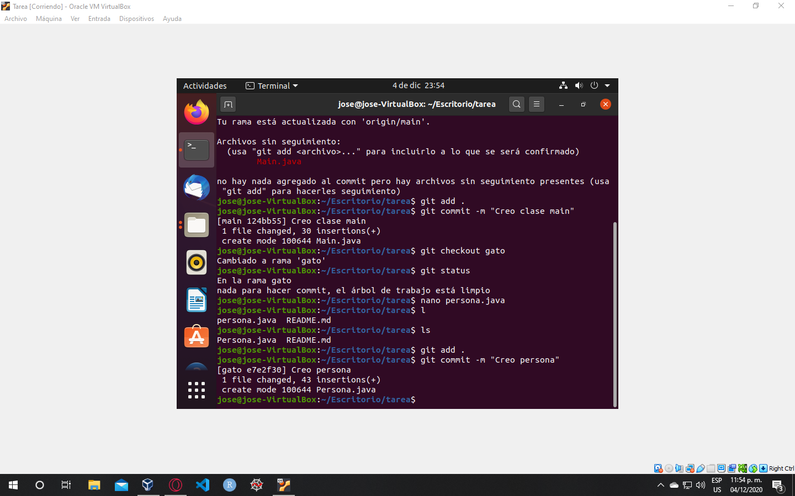

▪ Rama 2

∙ Crear una clase que lleve el nombre de Empleado

o Con 3 Atributos 3 métodos

o Constructor por defecto

(Hacer un commit de los cambios dentro de esta rama)

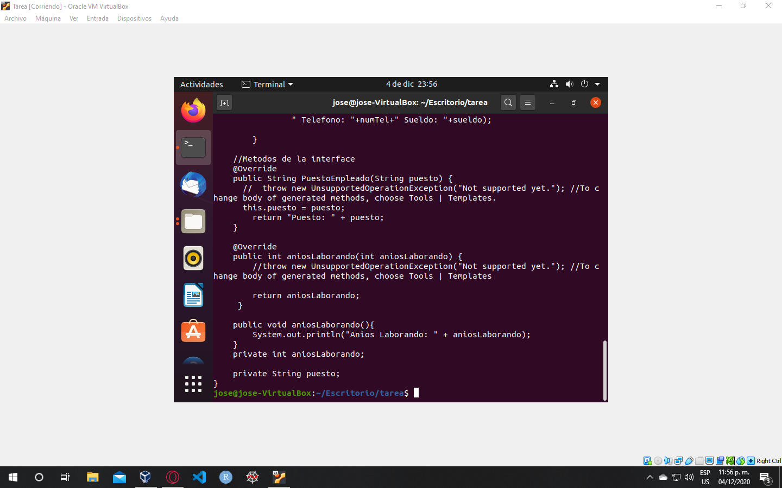

▪ Rama 3

∙ Crear una interface con 2 métodos.

(Hacer un commit de los cambios dentro de esta rama)

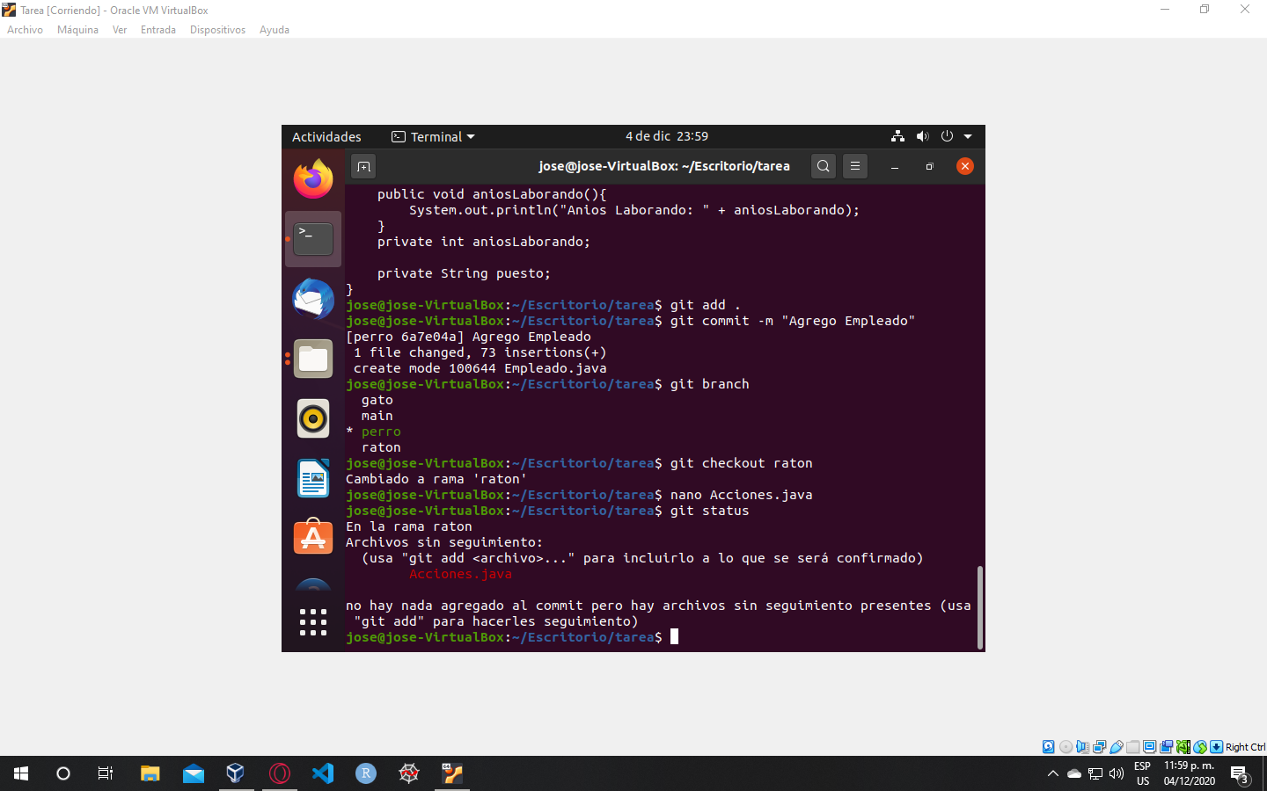

o Una vez creada esa estructura en la rama Master hacer un git merge y tener una única versión con la colaboración de las 3 ramas anteriores

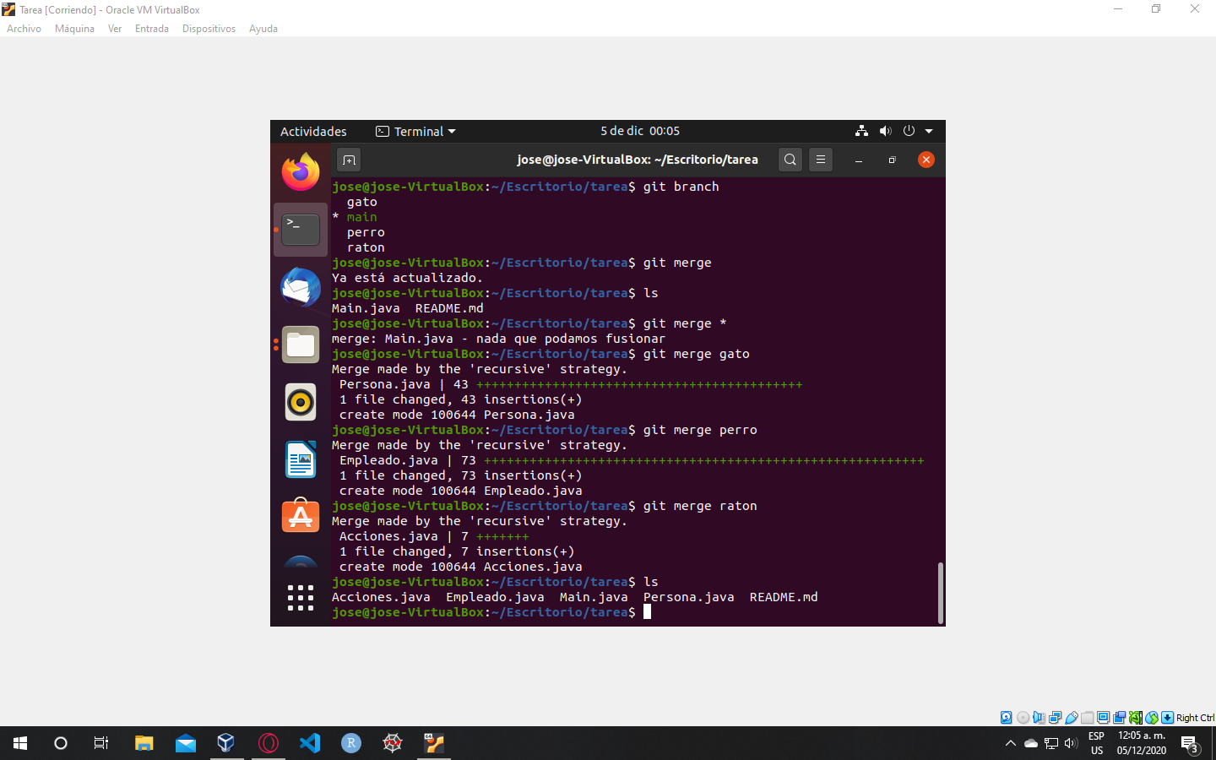

∙ Dentro de la rama **master** Modificará el programa y la lógica será

▪ La clase Empleado herede de la clase Persona y que implemente la

interface

▪ Dentro del Main crear objetos de tipo persona y empleado y usar sus métodos y constructores.

(Hacer un commit de los cambios dentro de esta rama)

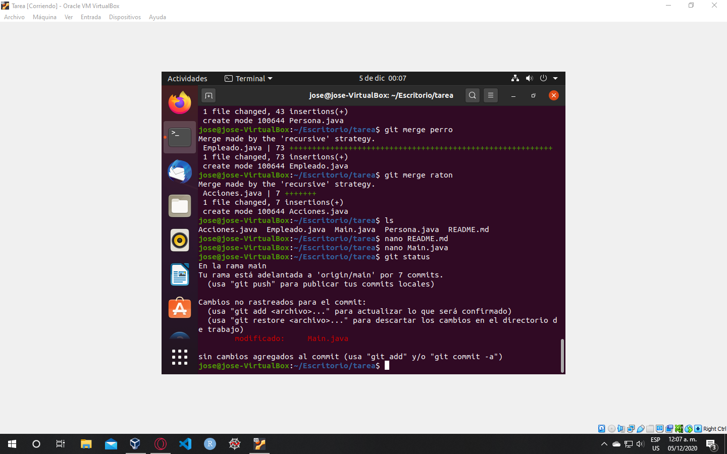

∙ Una vez finalizado lo anterior comprimir su proyecto y obtener un hash así como el archivo sha256 y hacer la comparación de que es el archivo correcto (Terminal )

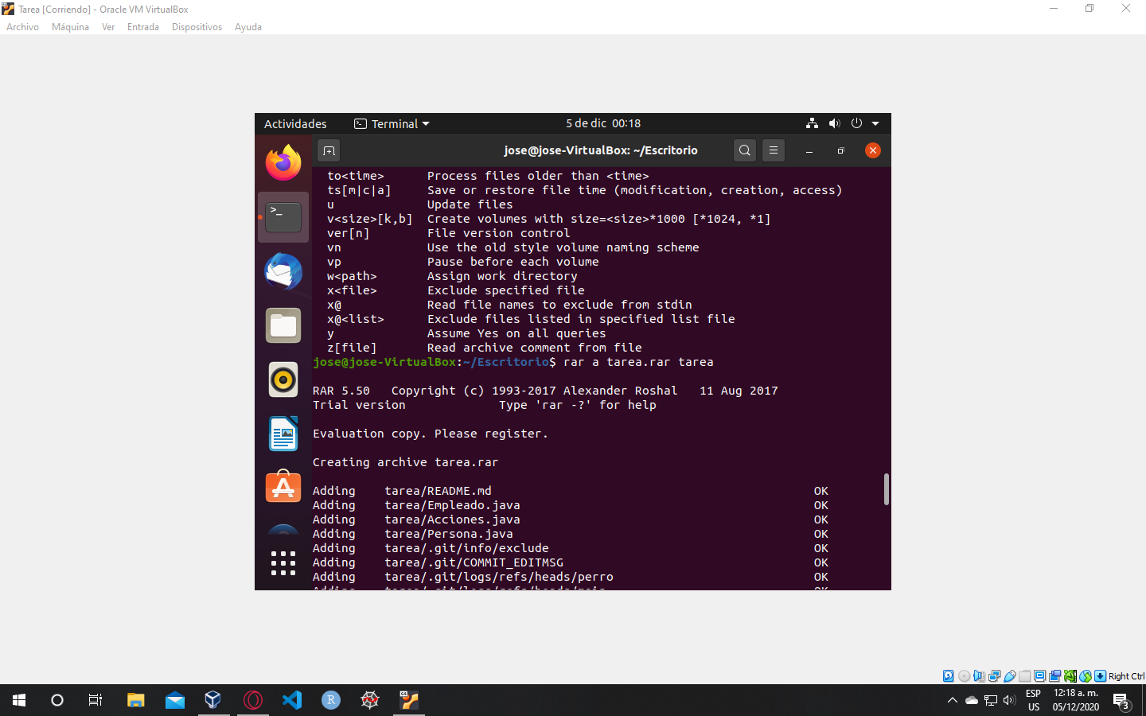

∙ Mover de lugar su archivo comprimido (Terminal )

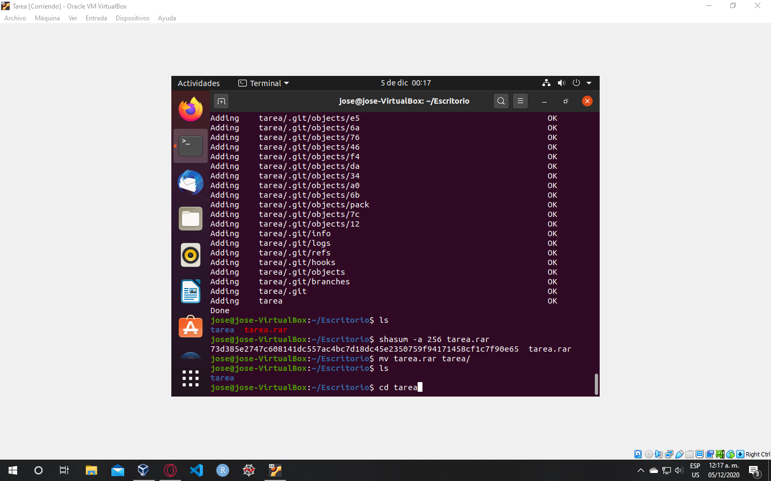

∙ Cambiar de nombre (Terminal )

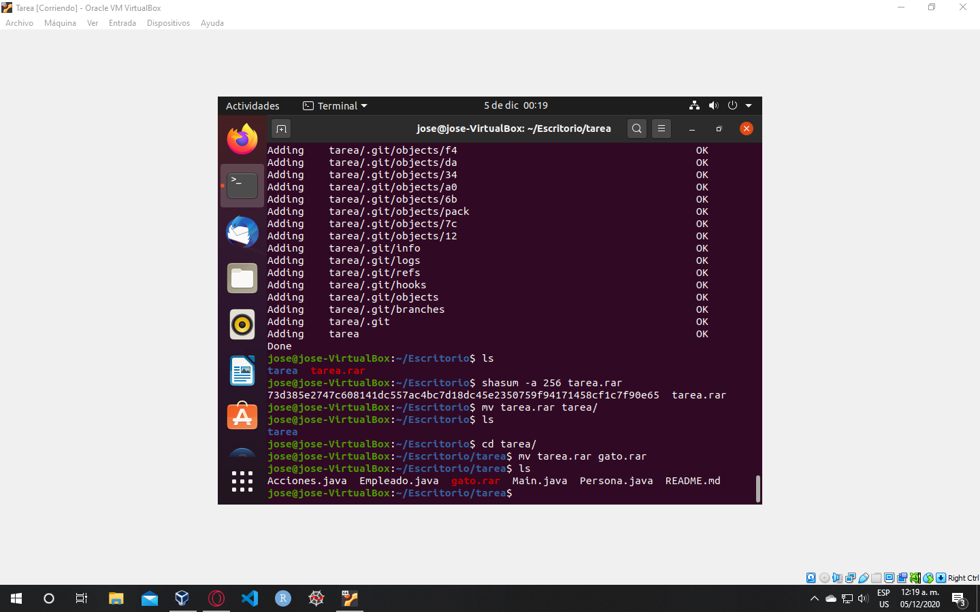

∙ Eliminarlo (Terminal )

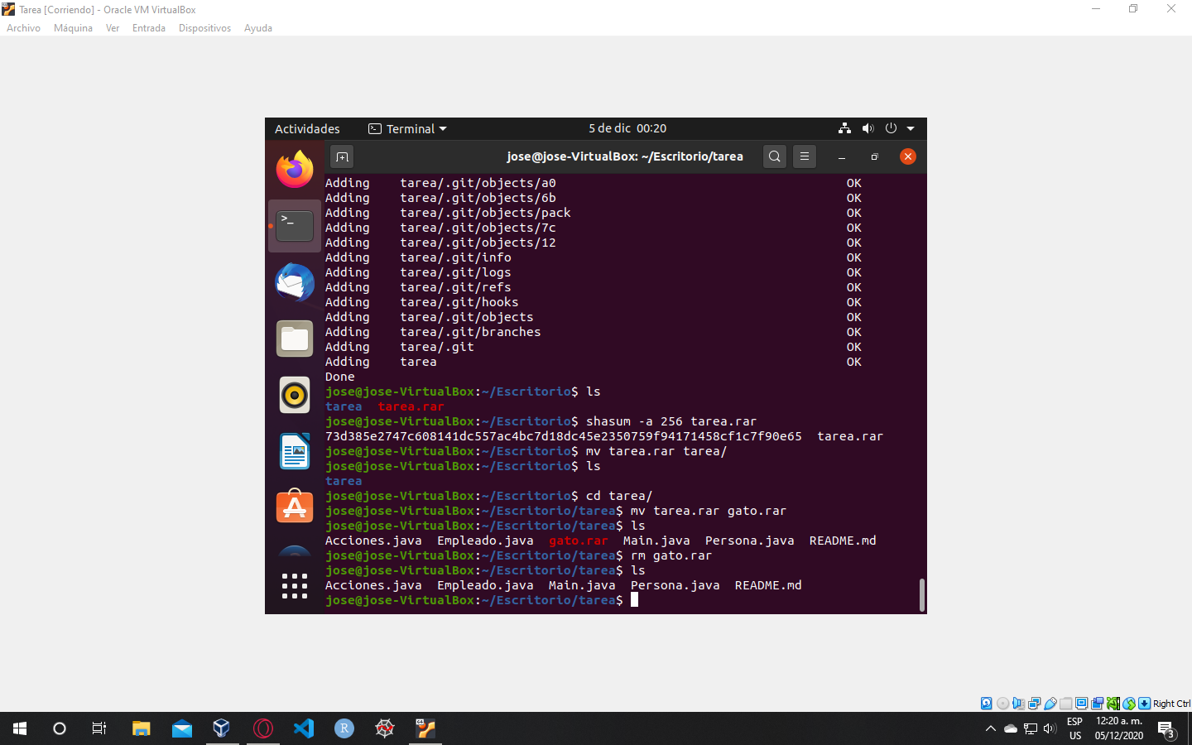

∙ Anexar el historial de los que realizo 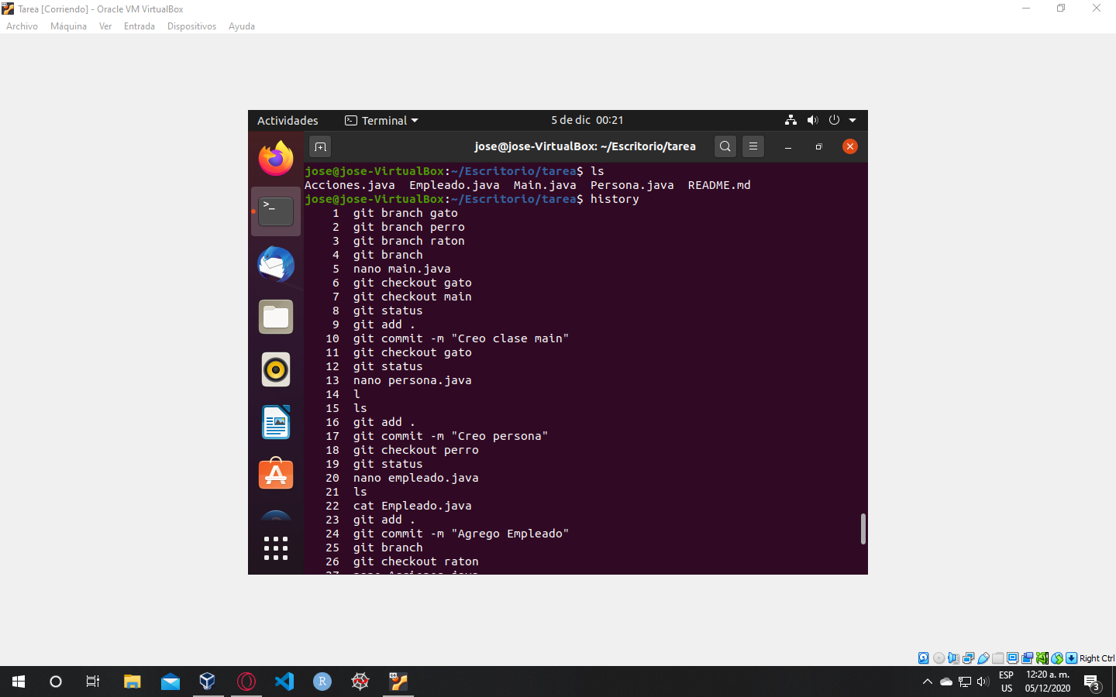

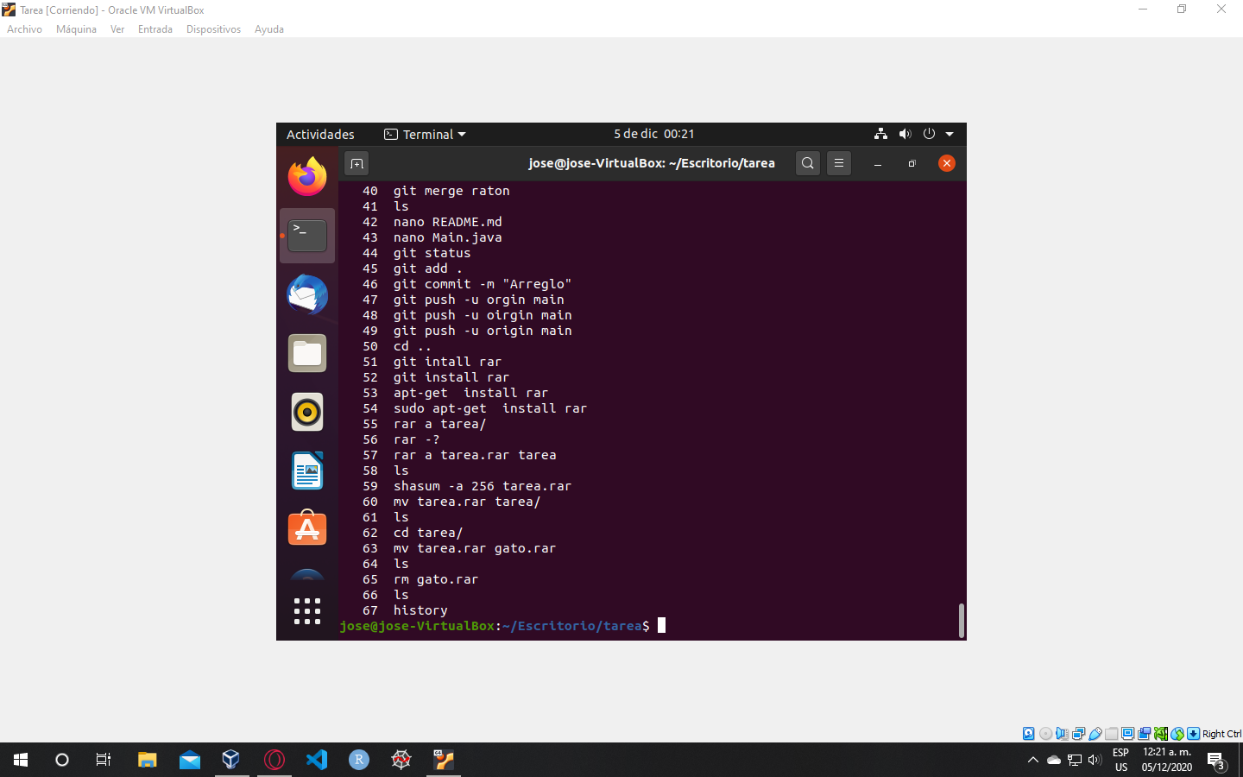

Nota: documentar todo el proceso en un documento de Word, anexar capturas de pantalla del proceso, así como el link del repositorio.

Link del repositorio tarea: <https://github.com/Joserdz0/tarea.git>

Link de mi repositorio: https://github.com/Joserdz0/Jose_Rodriguez_1559.git